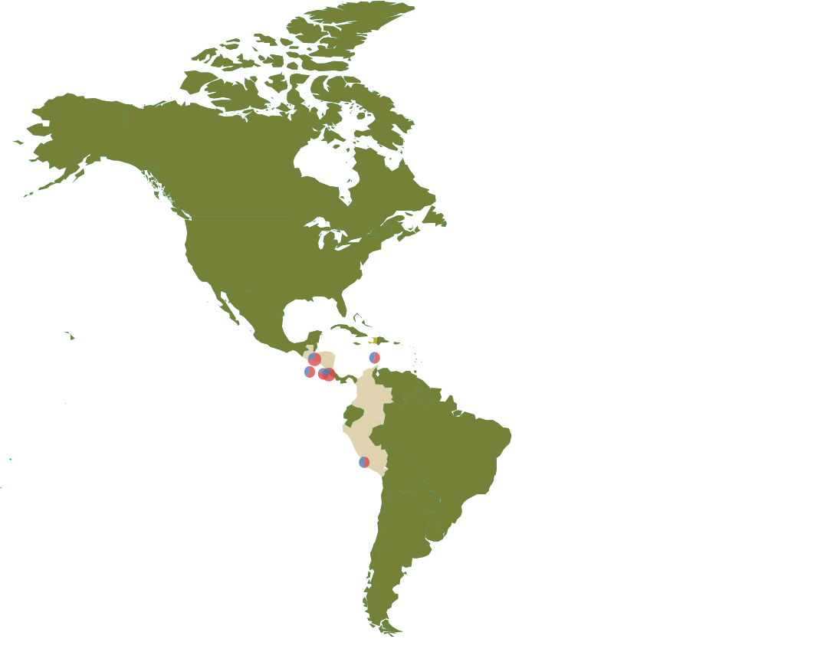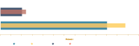

Actualización de Cambios

**Software de Gestión de Beneficiarios**

|  |
| --- |
|  |
| Date/Time Generated: | 11/4/2019 08:39:30 p. m. |
| Author: | NESTOR GONZALEZ |



Tabla de contenido

1 Respaldo de base de datos 3

2 Conexión al gestor de base de datos 3

2.1 Túnel de putty 3

2.2 Sincronizar modelo de MySQL Workbench 5

3 Aplicar cambios en directorio del proyecto 10



**Puesta en producción de cambios en software de gestión de beneficiarios**

Esta guía le mostrará cómo realizar la puesta en producción de los cambios realizados al proyecto de beneficiarios.

**Recomendación:**

Apagar servicio nginx (o servidor web de uso) para evitar concurrencia por parte de usuarios al momento de sincronizar cambios en estructura de base de datos.

**Prerrequisitos:**

* Putty
* MySQL Workbench
* Accesos al servidor remoto

Para aplicar cambios a producción hay que seguir los pasos siguientes:

# Respaldo de base de datos

Primero por temas de seguridad se debe respaldar la base de datos de producción.

# Conexión al gestor de base de datos

## Túnel de putty

Realizaremos una conexión segura a su servidor remoto MySQL desde su computadora local, utilizando un túnel SSH.

Abrir putty y colocar datos de conexión al servidor como se aprecia en la siguiente ventana:

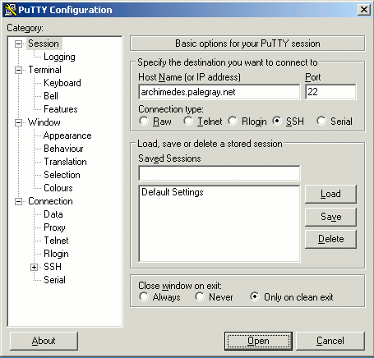

Imágen 1 Ventana de sesión de putty

1. Digite el hostname o dirección IP del servidor en el campo **Host Name (or IP address).**
2. En el menú de la izquierda, vaya a **Connection -> SSH -> Tunnels**.
3. En el campo **Source port,** digite **3306**
4. En el campo **Destination**, digite **127.0.0.1:3306.** Vea la configuración final en la siguiente ventana:

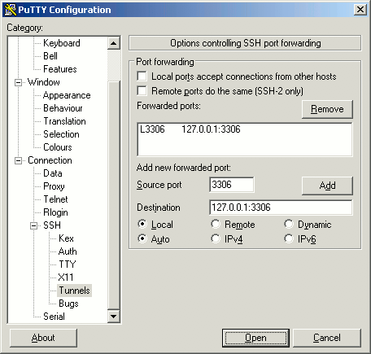

1. Pulse click en **Open** para iniciar la sesión SSH
2. Si no ha iniciado sesión en este sistema con PuTTY antes, recibirá una advertencia similar a la siguiente. Verifique que este servidor sea al que desea conectarse, luego haga clic en **Yes**:

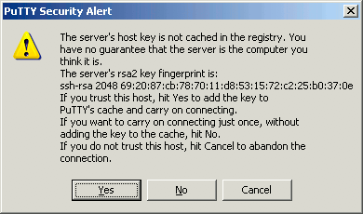

## Sincronizar modelo de MySQL Workbench

1. Abrir el archivo del modelo de MySQL Workbench (modeloLWRtrackerConsolidado.mwb)

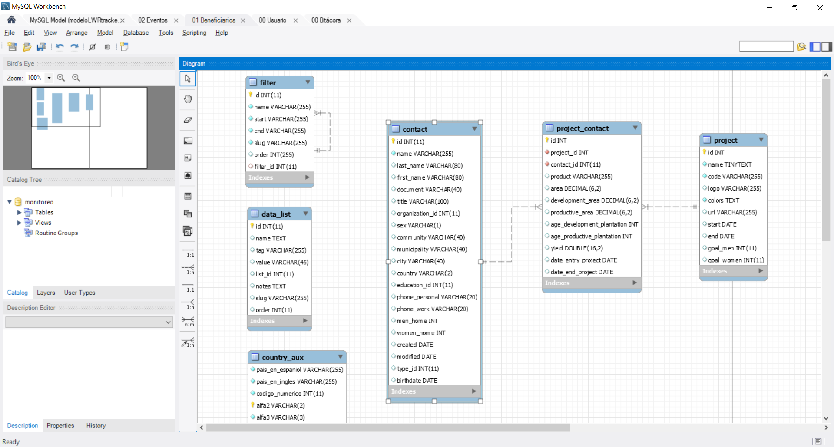

1. Ir al menú **Database -> Synchronize Model**

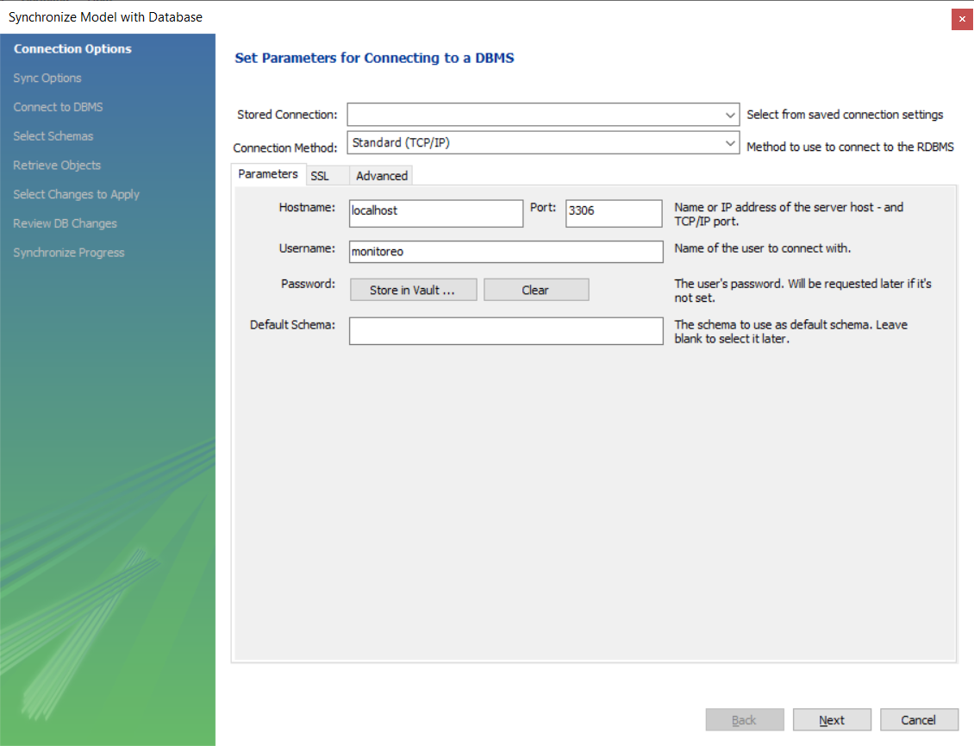

1. Digitar **Username** y Password (credenciales del servidor remoto) y pulsar **Next**
2. En la ventana siguiente pulsar el botón **Next**

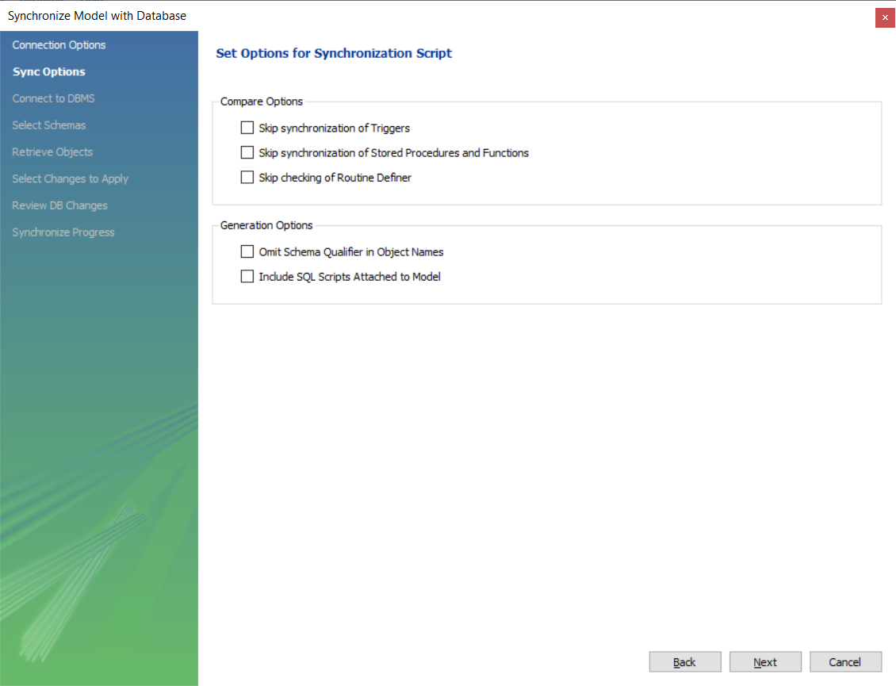

1. Digitar contraseña del usuario del gestor de la base de datos

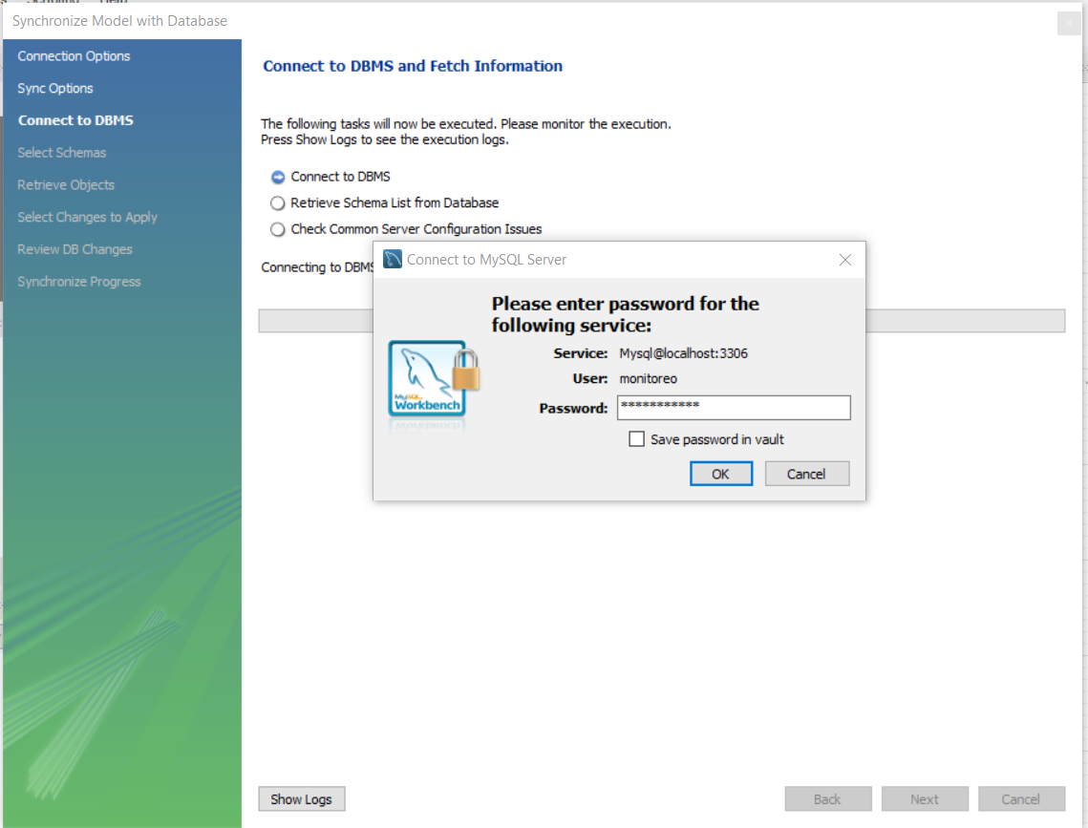

1. Verificar nombre de base de datos a sincronizar y pulsar **Next**

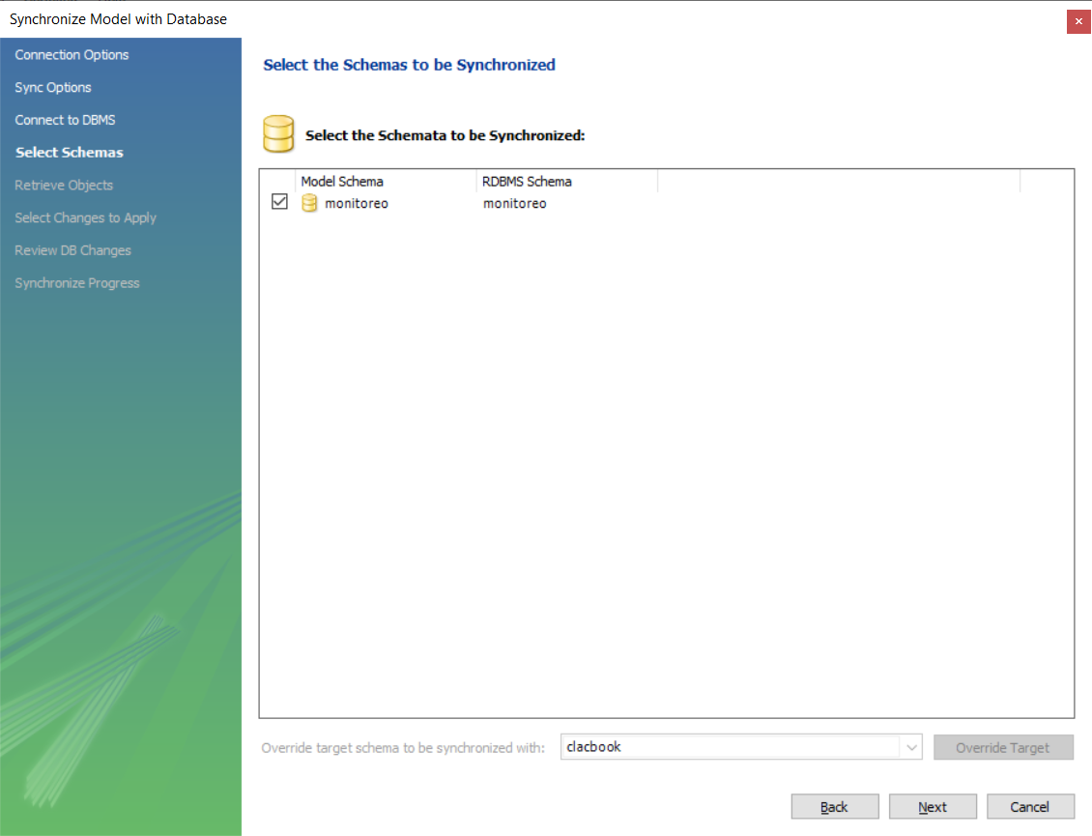

1. Pulsar **Next** en la siguiente ventana de resumen de escaneo de servidor

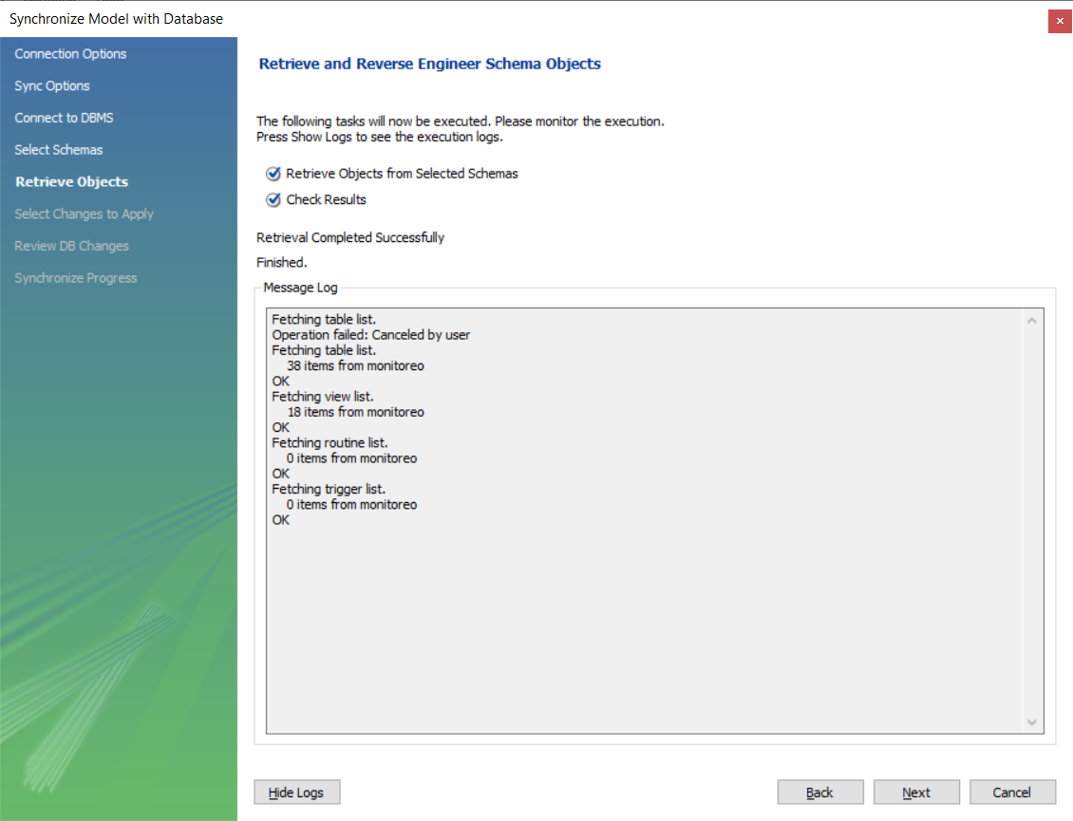

1. Seleccionar cambios del modelo a aplicar en la base de datos y pulsar **Next**

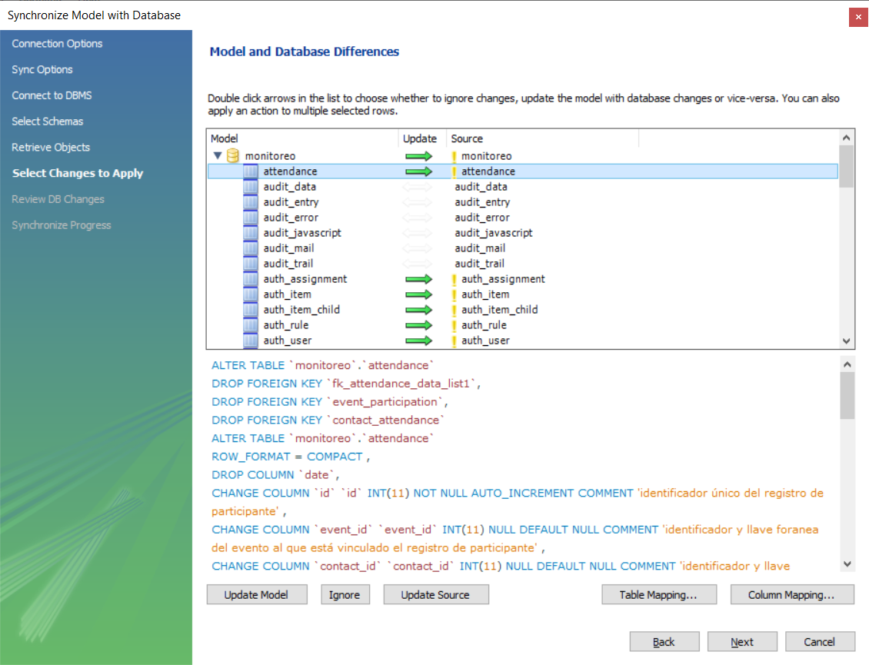

1. Revisar previsualización de cambios a aplicar en la base de datos y si está conforme pulsar **Execute**

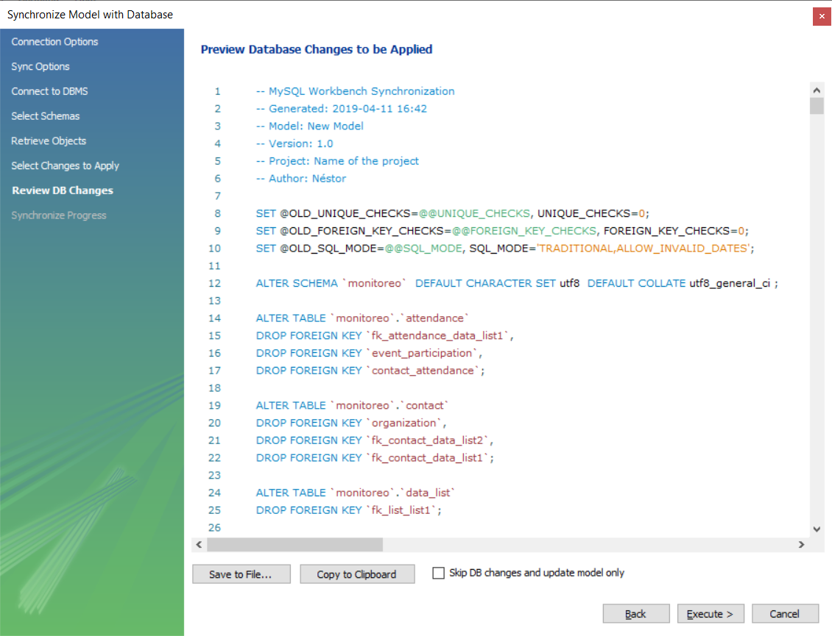

1. Al terminar de procesar los cambios pulsar **Close.**

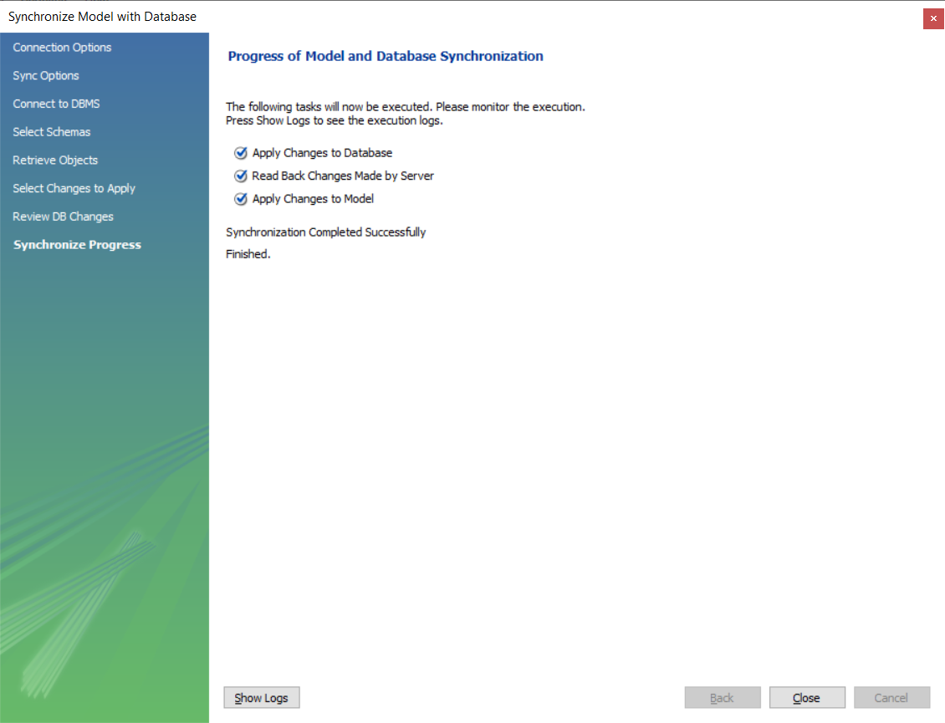

# Aplicar cambios en directorio del proyecto

Ahora aplicamos los cambios en el proyecto de producción

1. En la terminal de la sesión de Putty moverse hasta el directorio del proyecto.
2. Digitar git pull y contraseña de la cuenta y pulsar enter

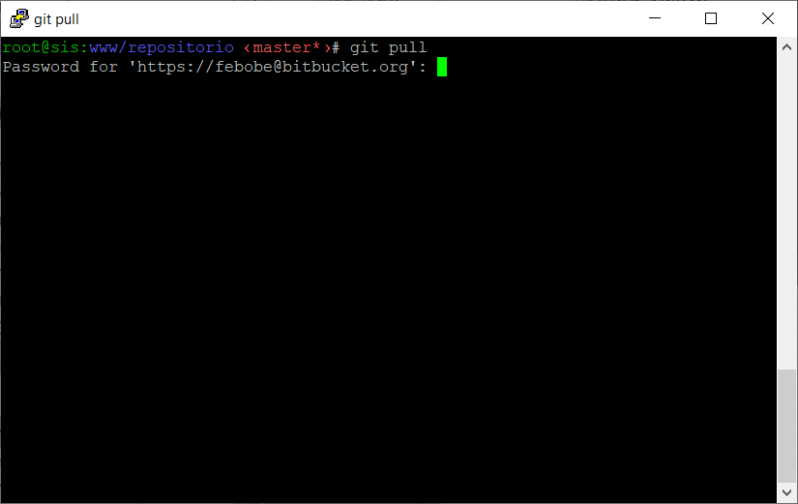

1. Si el repositorio está actualizado aparecerá:

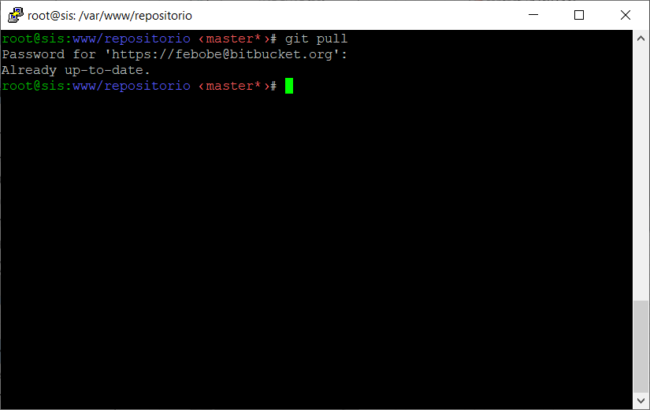

De lo contrario se listarán los cambios efectuados.

***Si se siguió la recomendación de detener el servicio de nginx (servidor web que se esté utilizando) debe iniciarlo ahora para restaurar la disponibilidad del proyecto.***